BỘ GIÁO DỤC VÀ ĐÀO TẠO

TRƯỜNG ĐẠI HỌC MỞ THÀNH PHỐ HỒ CHÍ MINH

KHOA CÔNG NGHỆ THÔNG TIN



BÁO CÁO ĐỀ TÀI  
MÔN HỌC ỨNG DỤNG WEB

Tên đề tài

XÂY DỰNG WEBSITE QUẢNG BÁ ĐỊA DANH VÀ ĐẶT VÉ DU LỊCH

|  |  |
| --- | --- |
| Sinh viên thực hiện | : Nguyễn Vân Anh - 2051012004  : Huỳnh Hiệp Thiên - 2051010290 |
| Giảng viên hướng dẫn | ThS. Nguyễn Thị Mai Trang |
| Lớp | : CS2001 |

*Thành phố Hồ Chí Minh, tháng 1 năm 2022*

# MỤC LỤC

[Chương 1: Giới thiệu 1](#_Toc93415721)

[1.1. Giới thiệu đề tài 1](#_Toc93415722)

[1.2. Mục tiêu đề tài 1](#_Toc93415723)

[1.3. Các chức năng chính 2](#_Toc93415724)

[1.4. Bố cục báo cáo 2](#_Toc93415725)

[1.5. Liên kết trang web 2](#_Toc93415726)

[Chương 2: Các bước xây dựng giao diện trang web 3](#_Toc93415727)

[2.1. Xây dựng giao diện trang chủ 3](#_Toc93415728)

[2.2. Xây dựng giao diện trang web giới thiệu địa danh 5](#_Toc93415729)

[2.3. Xây dựng giao diện khung đăng nhập 7](#_Toc93415730)

[2.4. Xây dựng giao diện khung đăng ký 8](#_Toc93415731)

[2.5. Xây dựng giao diện khung yêu cầu đăng nhập 8](#_Toc93415732)

[2.6. Xây dựng giao diện nút chuyển đổi giao diện 9](#_Toc93415733)

[2.7. Xây dựng giao diện đặt vé 9](#_Toc93415734)

[2.8. Xây dựng giao diện thông báo đặt vé thành công 9](#_Toc93415735)

[Chương 3: Các bước xây dựng chức năng thao tác trên trang web 11](#_Toc93415736)

[3.1. Chức năng đăng nhập và đăng ký 11](#_Toc93415737)

[3.2. Chức năng kiểm tra đăng nhập / đăng ký 12](#_Toc93415738)

[3.3. Chức năng thay đổi giao diện 12](#_Toc93415739)

[3.4. Chức năng đặt vé 12](#_Toc93415740)

[Chương 4: Kết quả 14](#_Toc93415741)

[4.1. Giao diện trang chủ 14](#_Toc93415742)

[4.2. Chức năng đăng nhập / đăng ký 18](#_Toc93415743)

[4.3. Giao diện trang web địa danh 20](#_Toc93415744)

[Chương 5: Kết luận 24](#_Toc93415745)

[5.1. Thành quả đạt được 24](#_Toc93415746)

[5.2. Những vấn đề chưa thực hiện được 24](#_Toc93415747)

[5.3. Hướng phát triển 24](#_Toc93415748)

[Tài liệu tham khảo 25](#_Toc93415749)

# 

# PHÂN CÔNG THỰC HIỆN

Nguyễn Vân Anh - 2051012004

* Thực hiện tạo bố cục và thiết kế giao diện cho trang chủ (index.html) bằng HTML, CSS.
* Tìm kiếm, thiết kế các hình ảnh cần thiết cho toàn bộ trang web.
* Thực hiện xử lý responsive cho trang chủ (index.html).

Huỳnh Hiệp Thiên – 2051010290

* Thực hiện tạo bố cục và thiết kế giao diện cho các trang web giới thiệu địa danh bằng HTML, CSS.
* Viết nội dung, thông tin cho toàn bộ trang web.
* Xử lý các chức năng “Đăng nhập”, “Đăng ký”, “Đặt vé”, “Kiểm tra đặt vé”, “Thay đổi giao diện” bằng JavaScript, JQuery.

# Giới thiệu

## Giới thiệu đề tài

Ngày nay, xã hội ngày càng phát triển nhất là trong thời đại 4.0. Các loại hình kinh doanh dần chuyển sang hình thức số hóa, online. Trong đó có loại hình du lịch và quảng bá danh lam thắng cảnh cũng trên đà phát triển do nhu cầu tìm hiểu, đi tham quan, trải nghiệm của mọi người. Trước kia, việc quảng bá hình ảnh của địa điểm du lịch đến với mọi người thì bị hạn chế, chủ yếu mọi người xem thông tin trên tivi hoặc có người khác giới thiệu. Vì thế mà những thông tin cụ thể, các gói dịch vụ, giá cả thì thường không được biết rõ ràng, ngay cả việc đặt vé cũng khó khăn. Do đó, ứng dụng sự phát triển mạnh mẽ của Khoa học Công nghệ nói riêng và Công nghệ thông tin nói chung. Website “Du lịch Đồng Tháp” ra đời giúp quảng bá hình ảnh các địa điểm du lịch ở Đồng Tháp một cách rõ ràng, trực quan nhất. Đồng thời kết với việc đặt vé tham quan các địa điểm nổi bật ở Đồng Tháp, giúp việc trải nghiệm, tham quan, thư giãn của mọi người trở nên đơn giản nhất. Qua đề tài “Xây dựng website quảng bá hình ảnh du lịch” để tạo ra website “Du lịch Đồng Tháp” giúp chúng em hiểu rõ hơn về các xây dựng bố cục, xử lý logic, giao diện bắt mắt cho trang web,… cũng như nâng cao kĩ năng, tư duy lập trình của mình về mảng xử lý giao diện người dùng.

## Mục tiêu đề tài

* Vận dụng HTML, CSS để xây dựng bố cục hợp lý của một trang web quảng bá hình ảnh du lịch.
* Vận dụng JavaScript, JQuery để xử lý các chức năng tương tác người dùng cơ bản.
* Thiết kế giao diện dễ nhìn, trực quan, thao tác đơn giản giúp người dùng dễ dàng sử dụng.
* Hiểu rõ trải nghiệm người dùng đối với giao diện hiển thị.

## Các chức năng chính

* Trang chủ liên kết đến các trang web phụ và các liên kết tham khảo.
* Chức năng đăng ký, đăng nhập.
* Chức năng thay đổi giao diện sáng / tối.
* Chức năng đặt vé du lịch.

## Bố cục báo cáo

* Mục lục.
* Phân công thực hiện.
* Chương 1: Giới thiệu.
* Chương 2: Các bước xây dựng giao diện trang web.
* Chương 3: Các bước xây dựng chức năng thao tác trên trang web.
* Chương 4: Kết quả.
* Chương 5: Kết luận
* Tài liệu tham khảo

## Liên kết trang web

[Du lịch Đồng Tháp (dongthaptravel.github.io)](https://dongthaptravel.github.io/)

# Các bước xây dựng giao diện trang web

## Xây dựng giao diện trang chủ

* **Các bước xây dựng**

Giao diện được chia thành 3 phần: heading, body và footer. Tất cả được chứa trong một thẻ **div** lớn có class là main có chiều rộng 1200px, dùng để phân biệt phần giao diện hiển thị chính và các thành phần chức năng phụ sẽ hiển thị khi được thao tác.

**Phần heading** bao gồm các thành phần là logo chính, thanh tìm kiếm, cụm chức năng (navigation) và một logo quốc gia. Các thành phần nêu trên được chứa trong một thẻ **div** lớn, thẻ **div** này nhận thuộc tính *display: flex* giúp cho các thành phần bên trong được hiển thị trên cùng một hàng ngang. Ngoài ra, thẻ **div** này có thuộc tính *position: fixed* giúp cố định phần heading khi người dùng cuộn lên / xuống. Các thành phần bên trong, mỗi thành phần đều được thiết lập một chiều rộng (width) nhất định để phân chia hợp lý khi hiển thị.

**Phần body** gồm các nội dung chính phần giới thiệu mở đầu, phần địa điểm nổi bật chính, phần ưu đãi độc quyền (voucher), phần gợi ý nơi đến, phần gợi ý địa điểm khác, phần hướng dẫn. Tất cả được chứa trong một thẻ **div** lớn có class là **container**. Dùng thuộc tính *display: flex* và *flex-direction: column* để các thành phần con bên trong được hiển thị theo chiều dọc. Các thành phần con bên trong cũng được chứa trong các thẻ **div** nhỏ hơn.

**+ Phần mở đầu:** thẻ **div** của phần này dùng *display: flex* và *flex-direction: column*, bao gồm một hình ảnh lớn có chiều rộng *width: 100%* so với thẻ chứa nó, phía dưới là đoạn mô tả.

**+ Phần địa điểm nổi bật chính:** thẻ **div** của phần này dùng *display: flex* và *flex-direction: column*, gồm 2 thẻ **div** con bên trong. Thẻ **div** con đầu tiên chứa nội dung mô tả. Thẻ **div** con thứ hai chứa các liên kết đến địa danh du lịch, ở thẻ con này dùng *display: flex* và *flex-direction: row* để các thẻ **<a>** bên trong lên cùng một hàng. Ở mỗi một thẻ **<a>** đó có *position: relative* và có chiều rộng, chiều cao nhất định. Bên trong là thẻ <**img>** chứa hình ảnh địa danh được thiết lập *width*, *height* đều bằng 100% so với thẻ chứa nó, và thẻ **div** chứa thông tin của địa danh đó được thiết lập *position: absolute* để cố định thẻ này với thẻ cha của nó là **<a>**, sau đó tùy chỉnh thuộc tính *top* và *left* để đạt được vị trí phù hợp.

**+ Phần ưu đãi độc quyền (voucher):** gồm thẻ **div** chứa 2 thẻ **div** con bên trong. Thẻ **div** con chứa thông tin mô tả. Thẻ **div** con chứa các hình ảnh, có thuộc tính *display: flex* và *flex-direction: row* để các hình ảnh lên dùng một hàng.

**+ Phần gợi ý nơi đến:** thẻ **div** lớn chứa 2 thẻ con bên trong. Thẻ **div** con thứ nhất chứa thông tin mô tả. Thẻ **div** con thứ hai chứa các thẻ **<a>** liên kết đến các trang tương ứng, có thuộc tính *display: flex* và *flex-direction: row* để các thẻ **<a>** lên cùng một hàng. Ở bên trong mỗi thẻ **<a>** có 2 thành phần là hình ảnh và đoạn văn bản mô tả.

**+ Phần gợi ý địa điểm khác:** thẻ **div** lớn chứa 2 thẻ **div** con bên trong. Thẻ **div** con thứ nhất chứa thông tin mô tả. Thẻ **div** con thứ hai chứa các thẻ **<a>** liên kết đến các trang tương ứng và có thuộc tính *display: flex* và *flex-direction: row* để các thẻ **<a>** lên cùng một hàng. Ở mỗi thẻ **<a>**, bên trong gồm thẻ img chứa hình ảnh, đoạn thông tin mô tả **<p>** có *position: absolute* để cố định với thẻ cha là thẻ **<a>**, sau đó thiết lập thuộc tính *top* và *left* để thẻ **<p>** nằm ở vị trí thích hợp. Ngoài ra còn một thẻ **<p>** khác cũng có thuộc tính *position: absolute* và thiết lập *top*, *left* với thông tin “Thông tin homestay”, khi di chuyển chuột lên thì sẽ đổi màu nhờ **hover**.

**+ Phần hướng dẫn:** thẻ **div** lớn chứa 2 thẻ **div** con bên trong. Thẻ **div** con thứ nhất chứa thông tin mô tả. Thẻ **div** con thứ hai chứa các thẻ **<img>**, có thuộc tính *display: flex* và *flex-direction: row* để các thẻ **<img>** lên cùng một hàng. Các thẻ **<img>** có kích thước chiều rộng (width) và chiều cao (height) giống nhau.

**Phần footer:** gồm các nội dung là phần giới thiệu tải ứng dụng, phần liên kết ngoài, phần giấy phép chứng nhận, phần thông tin tác giả. Các thành phần được chứa trong thẻ div lớn có thuộc tính *display: flex* và *flex-direction: column* để các thành phần bên trong hiển thị theo chiều dọc.

**+ Phần giới thiệu tải ứng dụng:** thẻ **div** lớn có thuộc tính *display: flex* và *flex-direction: row*, chứa 2 thẻ **div** con bên trong. Thẻ **div** con thứ nhất chứa logo, đoạn thông tin mô tả, thẻ **div** nhỏ của thẻ **div con** này chứa ảnh mã QR, Google Play, AppStore có thuộc tính *display: flex* và *flex-direction: row* để các hình ảnh lên cùng một hàng. Thẻ **div** con thứ hai chứa một hình ảnh lớn. Mỗi thẻ **div** con được thiết lập chiều rộng bằng 50%.

**+ Phần liên kết ngoài:** thẻ div lớn có thuộc tính *display: flex* và *flex-direction: row* để các thẻ con bên trong lên cùng một hàng ngang. Trong mỗi thẻ **div** con có đề mục và các liên kết thẻ **<a>** được bố trí theo chiều dọc. Các thẻ này được thiết lập chiều rộng nhất định, kết hợp dùng thêm thuộc tính *justify-content: space-between* để căn đều khoảng cách giữa các thẻ.

**+ Phần giấy phép chứng nhận:** thẻ **div** lớn chứa 3 thẻ **div** con bên trong, có thuộc tính *display: flex* và *flex-direction: row* để các thẻ **div** con lên cùng một hàng. Trong mỗi thẻ **div** con có đề mục, một thẻ **div** nhỏ chứa các hình ảnh hoặc icon, có thuộc tính *display: flex* để các hình ảnh lên cùng một hàng.

**+ Phần thông tin tác giả:** thẻ **div** lớn chứa đoạn văn bản là thông tin của người tạo ra trang web và có bản quyền. Có thuộc tính *border-top: 1px solid gray* để tạo một đường thẳng nhằm phân chia phần này với các phần trên.

## Xây dựng giao diện trang web giới thiệu địa danh

* **Các bước xây dựng**

**Phần heading** bao gồm các thành phần là logo chính, thanh tìm kiếm, cụm chức năng (navigation), nút đặt vé và một logo quốc gia. Các thành phần nêu trên được chứa trong một thẻ **div** lớn, thẻ **div** này nhận thuộc tính *display: flex* giúp cho các thành phần bên trong được hiển thị trên cùng một hàng ngang. Ngoài ra, thẻ **div** này có thuộc tính *position: fixed* giúp cố định phần heading khi người dùng cuộn lên / xuống. Các thành phần bên trong, mỗi thành phần đều được thiết lập một chiều rộng (width) nhất định để phân chia hợp lý khi hiển thị.

Với phần thân của webstie chứa nội dung gồm hình ảnh,văn bản được chứa trong thẻ **<div class=”container”>** có thuộc tính *display: flex* và *flex-direction: column* giúp phần nội dung trong phân than được hiển thị nằm theo một cột. Ngoài ra còn có thuộc tính *margin-top: 90px* giúp phần nội dung tạo canh lề với đầu thẻ **div** là *90px*.

**+ Thẻ <div class=”container\_title”>** có thuộc tính *width: 840px* giúp phần nội dung được dàn trải đều với chiều rộng là *840px*. Ngoài ra thuộc tính *margin: 80px auto 0* giúp tạo canh lề với đầu là *80px*,canh lề phải tự định nghĩa và canh lề đuôi là *0px*,cach lề trái là *0px*.

**+ Thẻ <div class= “container\_\_title-heading”>** có thuộc tính *font-size: 26px* giúp phần nội dung có cỡ chữ là *26px*.Thuộc tính *margin: 24px auto* giúp tạo canh lề đầu là *24px*, canh lề phải tự định nghĩa, canh lề dưới tự định nghĩa, canh lề trái tự định nghĩa.

**+ Thẻ <div class=”container\_poster”>** có thuộc tính *width: fit-content* giúp ảnh có chiều rộng bằng với thẻ **<div class=”main”>.**Thuộc tính *margin: 64px* *auto 0* giúp tạo canh lề đầu là *64px*, canh lề phải tự định nghĩa, canh lề dưới là *0px*, canh lề trái là *0px*.

**+ Thẻ <div class=”container\_main”>** có thuộc tính *display: flex và flex-direction: colum* giúp nội dung được hiển thị theo một cột. Thuộc tính *width: 600px; font-size: 18px; text-align: justify;* giúp nội dung được dàn trải với chiều rộng *600px*, cỡ chữ là *18px*,đều thời căn đều hai bên của nội dung văn bản. Thuộc tính *margin: 64px auto 0;* giúp canh lề đầu *64px*,canh lề phải tự định nghĩa,canh lề trái *0px*,canh lề dưới *0px*.Ngoài ra các tiêu điểm được gán *font-size: 55px* để hiển thị to rõ.

+ Với các bản đồ trong trang web thành phần được lấy mã nhúng từ **Google Map** chỉ cần chọn địa điểm muốn đến bấm vào phần chia sẻ sau đó chọn nhúng bản đồ tại đây sẽ thấy được mã nhúng HTML.

+ Phần cuối của nội dung website được bao trùm bởi khung chứa có thuộc tính *border-radius: 7px; border: solid lightblue;* để định dạng khung bo tròn ,nền và viền khung có màu lightblue. Ngoài ra trong khung chứa các đường dẫn thẻ **<a>** có thuộc tính *color: white; margin-left: 10%;* để phần nội dung của đường dẫn hiển thị chữ màu trắng trên nền lightblue và được canh lề trái 10%.

**Phần footer:** gồm các nội dung là phần giới thiệu tải ứng dụng, phần liên kết ngoài, phần giấy phép chứng nhận, phần thông tin tác giả. Các thành phần được chứa trong thẻ div lớn có thuộc tính *display: flex* và *flex-direction: column* để các thành phần bên trong hiển thị theo chiều dọc.

**+ Phần giới thiệu tải ứng dụng:** thẻ **div** lớn có thuộc tính *display: flex* và *flex-direction: row*, chứa 2 thẻ **div** con bên trong. Thẻ **div** con thứ nhất chứa logo, đoạn thông tin mô tả, thẻ **div** nhỏ của thẻ **div con** này chứa ảnh mã QR, Google Play, AppStore có thuộc tính *display: flex* và *flex-direction: row* để các hình ảnh lên cùng một hàng. Thẻ **div** con thứ hai chứa một hình ảnh lớn. Mỗi thẻ **div** con được thiết lập chiều rộng bằng 50%.

**+ Phần liên kết ngoài:** thẻ div lớn có thuộc tính *display: flex* và *flex-direction: row* để các thẻ con bên trong lên cùng một hàng ngang. Trong mỗi thẻ **div** con có đề mục và các liên kết thẻ **<a>** được bố trí theo chiều dọc. Các thẻ này được thiết lập chiều rộng nhất định, kết hợp dùng thêm thuộc tính *justify-content: space-between* để căn đều khoảng cách giữa các thẻ.

**+ Phần giấy phép chứng nhận:** thẻ **div** lớn chứa 3 thẻ **div** con bên trong, có thuộc tính *display: flex* và *flex-direction: row* để các thẻ **div** con lên cùng một hàng. Trong mỗi thẻ **div** con có đề mục, một thẻ **div** nhỏ chứa các hình ảnh hoặc icon, có thuộc tính *display: flex* để các hình ảnh lên cùng một hàng.

**+ Phần thông tin tác giả:** thẻ **div** lớn chứa đoạn văn bản là thông tin của người tạo ra trang web và có bản quyền. Có thuộc tính *border-top: 1px solid gray* để tạo một đường thẳng nhằm phân chia phần này với các phần trên.

## Xây dựng giao diện khung đăng nhập

* **Các bước thực hiện**

+ Tạo một thẻ **div** bao gồm các thuộc tính như *position: fixed* và *top: 0; left: 0; right: 0; bottom: 0* nhằm mục đích tạo ra một màn phủ.

+ Sau đó tạo ra một thẻ **div** chứa khung đăng nhập, bên trong gồm có tiêu đề là thẻ **<h2>** chứa thông tin *“Đăng nhập tài khoản của bạn”.*

*+* Kế tiếp là 3 liên kết đăng nhập (Google, Facebook, Apple), mỗi liên kết là một thẻ **div** chứa icon và đề mục có thuộc tính *display: flex* để icon và đề mục lên cùng một hàng ngang.

*+* Tiếp theo là cặp thẻ **<label>** và **<input>** để cho người dùng nhập thông tin đăng nhập gồm tên đăng nhập *(type = “text”)* và mật khẩu *(type = “password”)*.

*+* Tiếp theo là một thẻ **<button>** để thực hiện chức năng đăng nhập**.**

*+* Một thẻ **<p>** chứa thông tin cảnh báo *“Vui lòng kiểm tra lại thông tin!”* được ẩn bởi thuộc tính *visibility: hidden.*

*+* Một thẻ **div** dùng để chứa thông tin về *“Quên mật khẩu”* và thẻ **<a>** để chuyển đổi giữa khung **“đăng ký”** / **“đăng nhập”.**

*+* Ngoài ra có một dấu X dùng để tắt đi khung đăng nhập khi người dùng click chuột vào.

## Xây dựng giao diện khung đăng ký

* **Các bước thực hiện**

+ Tạo một thẻ **div** bao gồm các thuộc tính như *position: fixed* và *top: 0; left: 0; right: 0; bottom: 0* nhằm mục đích tạo ra một màn phủ.

+ Sau đó tạo ra một thẻ **div** chứa khung đăng nhập, bên trong gồm có tiêu đề là thẻ **<h2>** chứa thông tin *“Bắt đầu với Du lịch Đồng Tháp”.*

+ Kế tiếp là 3 liên kết đăng nhập (Google, Facebook, Apple), mỗi liên kết là một thẻ **div** chứa icon và đề mục có thuộc tính *display: flex* để icon và đề mục lên cùng một hàng ngang.

+ Tiếp theo là cặp thẻ **<label>** và **<input>** để cho người dùng nhập thông tin đăng nhập gồm tên đăng nhập *(type = “text”)* và mật khẩu *(type = “password”)*.

+ Tiếp theo là một thẻ **<button>** để thực hiện chức năng đăng ký**.**

+ Một thẻ **<p>** chứa thông tin cảnh báo *“Vui lòng kiểm tra lại thông tin!”* được ẩn bởi thuộc tính *visibility: hidden.*

*+* Một thẻ **div** dùng để chứa thông tin về *“Quên mật khẩu”* và thẻ **<a>** để chuyển đổi giữa khung **“đăng ký”** / **“đăng nhập”.**

*+* Ngoài ra có một dấu X dùng để tắt đi khung đăng ký khi người dùng click chuột vào.

## Xây dựng giao diện khung yêu cầu đăng nhập

* **Các bước thực hiện**

+ Tạo một thẻ **div** bao gồm các thuộc tính như *position: fixed* và *top: 0; left: 0; right: 0; bottom: 0* nhằm mục đích tạo ra một màn phủ.

+ Sau đó tạo ra một thẻ **div** chứa khung yêu cầu đăng nhập, bên trong gồm có thẻ **<i>** chứa icon, thẻ **<p>** chứa thông tin *“Vui lòng đăng nhập trước”.*

*+* Một thẻ **<button>** để người dùng ấn vào đóng khung yêu cầu đăng nhập.

## Xây dựng giao diện nút chuyển đổi giao diện

* **Các bước thực hiện**

+ Tạo một thẻ **div** với thuộc tính *position: absolute* để cố định thẻ này với thẻ cha của nó là **<body>,** sau đó thiết lập các thuộc tính *top* và *left* để vị trí được phù hợp.

+ Bên trong thẻ div là một thẻ **<i>** chứa icon *hình bóng đèn*. Sử dụng thuộc tính *padding* để tạo ra độ dày cho icon, kết hợp thuộc tính *border-radius: 100%* để làm thẻ **<i>** này thành hình tròn.

## Xây dựng giao diện đặt vé

* **Các bước thực hiện**

+ Tạo một thẻ **div** bao gồm các thuộc tính như *position: fixed* và *top: 0; left: 0; right: 0; bottom: 0* nhằm mục đích tạo ra một màn phủ.

+ Sau đó tạo ra một thẻ **div** là giao diện của khung đặt vé với thuộc tính *position: absolute* và thiết lập *top*, *left* để khung đặt vé ở vị trí thích hợp. Bên trong bao gồm thẻ **<h1>** chứa tên đề mục, các cặp thẻ **<label>** và **<input>,** cụ thể có 2 thẻ **<input type = “text”>**, 1 thẻ **<input type = “number”>** và 1 thẻ **<select>** bên trong là các thẻ **<option>** cho lựa chọn, dưới cùng là thẻ **<button>.** Các thành phần bên trong hiển thị theo chiều dọc.

## Xây dựng giao diện thông báo đặt vé thành công

* **Các bước thực hiện**

**+** + Tạo một thẻ **div** bao gồm các thuộc tính như *position: fixed* và *top: 0; left: 0; right: 0; bottom: 0* nhằm mục đích tạo ra một màn phủ.

+ Sau đó tạo ra một thẻ **div** là giao diện của khung đặt vé với thuộc tính *position: absolute* và thiết lập *top*, *left* để khung đặt vé ở vị trí thích hợp. Bên trong bao gồm thẻ **<i>** chứa icon, thẻ **<h1>** chứa thông báo “Đặt vé thành công”, các thẻ **<p>** chứa thông tin khách đặt vé và một thẻ **<button>** xác nhận. Các thành phần bên trong hiển thị theo chiều dọc.

# Các bước xây dựng chức năng thao tác trên trang web

## Chức năng đăng nhập và đăng ký

* **Mô tả thao tác:** Trên phần heading, có một chức năng **“Đăng nhập”**. Khi người dùng ấn vào sẽ hiện lên khung đăng nhập, người dùng nhập thông tin đăng nhập vào 2 thẻ <input>. Khi đăng nhập thành công, dòng chữ **“Đăng ký”** trở thành **“Xin chào, <tên đăng nhập>”,** dòng chữ **“Đăng nhập”** trở thành icon người dùng. Và mở khóa truy cập đến các trang web địa danh. Ngược lại, dòng cảnh báo sẽ hiện ra phía dưới nút xác nhận đăng nhập là **“Vui lòng kiểm tra lại thông tin”** trong trường hợp người dùng không nhập đủ thông tin ở cả hai thẻ **<input>.**
* **Các bước xử lý**

**+** Phần khung đăng nhập được tạo hoàn chỉnh bằng HTML, CSS và được ẩn đi bằng thuộc tính *display: none*.

**+** Khi người dùng thực hiện đăng nhập, dùng bộ chọn của JQuery xử lý như sau *$(“#dangnhap”).css(“display”, “block”)* để hiển thị lên phần khung đăng nhập.

**+** Trong lúc nhập thông tin đăng nhập, nếu người dùng không nhập đủ 2 thông tin là tên đăng nhập và mật khẩu thì hiển thị dòng thông báo đã được ẩn đi bằng thuộc tính *visibility: hidden,* bằng cách sử dụng bộ chọn *$(“#canhbao”).css(“visibility, “unset”)* để dòng cảnh báo hiển thị. Nếu người dùng nhập đủ thông tin, thì thực hiện lấy thông tin người dùng ở 2 thẻ **<input>** đó lưu vào 2 biến **name** và **pwd**, sử dụng bộ chọn *$(“#name”).val( )* và *$(“#password”).val( ).* Sử dụng *$(“#dangnhap).css(“display”, “none”)* để ẩn đi khung đăng nhập. Đồng thời ở phần heading, dòng chữ “Đăng ký” trở thành “Xin chào, …” bằng cách sử dụng bộ chọn *$(“li#menuSignIn).html(“Xin chào,” + name )* để thay đổi nội dung văn bản. Dòng chữ “Đăng nhập” trở thành icon người dùng, sử dụng bộ chọn JQuery *$(“li#menuSignUp”).html(“<i>….</i>”).*

**+** Ở phía dưới cùng có chỗ chuyển đổi giữa hai khung đăng ký và khung đăng nhập. Nếu người dùng click vào thì thiết lập thuộc tính *display: none* cho khung chức năng hiện tại và *display: block* cho khung chức năng sắp hiển thị.

## Chức năng kiểm tra đăng nhập / đăng ký

* **Mô tả thao tác:** nếu người dùng chưa đăng nhập hoặc đăng ký mà click vào liên kết đến các trang web địa danh thì sẽ hiển thị lên khung thông báo yêu cầu đăng nhập. Nếu đăng nhập thành công thì người dùng mới truy cập được các trang web này.
* **Các bước xử lý**

**+** Thiết lập một biến **lock = 0**, khi nào người dùng chưa đăng nhập, so điều kiện **if (lock == 0)** thì hiển thị khung yêu cầu đăng nhập đã được ẩn trước đó được thiết lập thuộc tính *display: none* bằng cách sử dụng *$(“#checkSignIn”).css (“display”, “block”)* và không cho người dùng truy cập đến các trang web địa danh.

**+** Nếu người dùng đăng nhập thành công thì biến lock = 1, giữ nguyên thuộc tính *display: none* của khung kiểm tra đăng nhập.

## Chức năng thay đổi giao diện

* **Mô tả thao tác:** ở gốc phải bên dưới trang web, có một thành phần được cố định bằng thuộc tính *position: absolute.* Khi người dùng ấn vào thì sẽ chuyển từ giao diện nền sáng, thành giao diện nền tối.
* **Các bước xử lý**

Sử dụng bộ chọn *$(“body”).css(“background-color”, “gray”)* để thay đổi màu nền cho toàn bộ phần giao diện đồng thời sử dụng *$(“body”).css (“color”, “white”)* để thay đổi màu chữ cho toàn bộ văn bản. Riêng phần heading thì dùng mã màu *lightgray* để thay đổi màu nền cho.

## Chức năng đặt vé

* Mô tả thao tác: ở các trang web địa danh sẽ có nút đặt vé ở phần heading. Khi người dùng ấn vào thì sẽ hiện lên khung đặt vé. Người dùng nhập thông tin và ấn đặt vé. Nếu thông tin người dùng nhập không đủ, thì dòng cảnh báo kiểm tra lại thông tin hiện lên. Ngược lại, hiển thị lên khung xác nhận đặt vé thành công, khung này bao gồm các thông tin như điểm đến, tên khách hàng, loại vé, số lượng, tổng tiền.
* Các bước xử lý

+ Người dùng ấn vào nút đặt vé, bộ chọn $(“#datve”).css(“display”, “block”) giúp khung đặt vé hiển thị.

+ Nếu thông tin người dùng nhập chưa đủ thì dòng cảnh báo hiện lên, dùng bộ chọn *$(“#canhbao”).css(“display”, “block”).*

*+* Nếu thông tin được nhập đầy đủ, khi ấn **“Xác nhận đặt vé”** thì ẩn khung đặt vé đi bằng *$(“#datve”).css(“display”, “none”)* và khung xác nhận đặt vé thành công được hiển thị bằng cách sử dụng *$(“#xacnhan”).css(“display”, “block”).*

*+* Ở khung xác nhận đặt vé thành công, các thông như tên khách hàng, loại vé, số lượng sẽ được lấy bằng cách sử dụng *$(“input”).val( )* từ các thẻ **<input>** tương ứng và lưu vào các biến. Sau đó sử dụng các biến này để hiện thị thông tin bên khung xác nhận đặt vé bằng *$(“#xacnhan”).html(…).*

*+* Sau khi kiểm tra thông tin đặt vé, người dùng ấn “Trở về”, lúc này bộ chọn *$(“#xacnhan”).css(“display”, “none”)* sẽ ẩn đi khung xác nhận đặt vé thành công và trả về giao diện ban đầu.

# Kết quả

## Giao diện trang chủ

* Giao diện mặc định

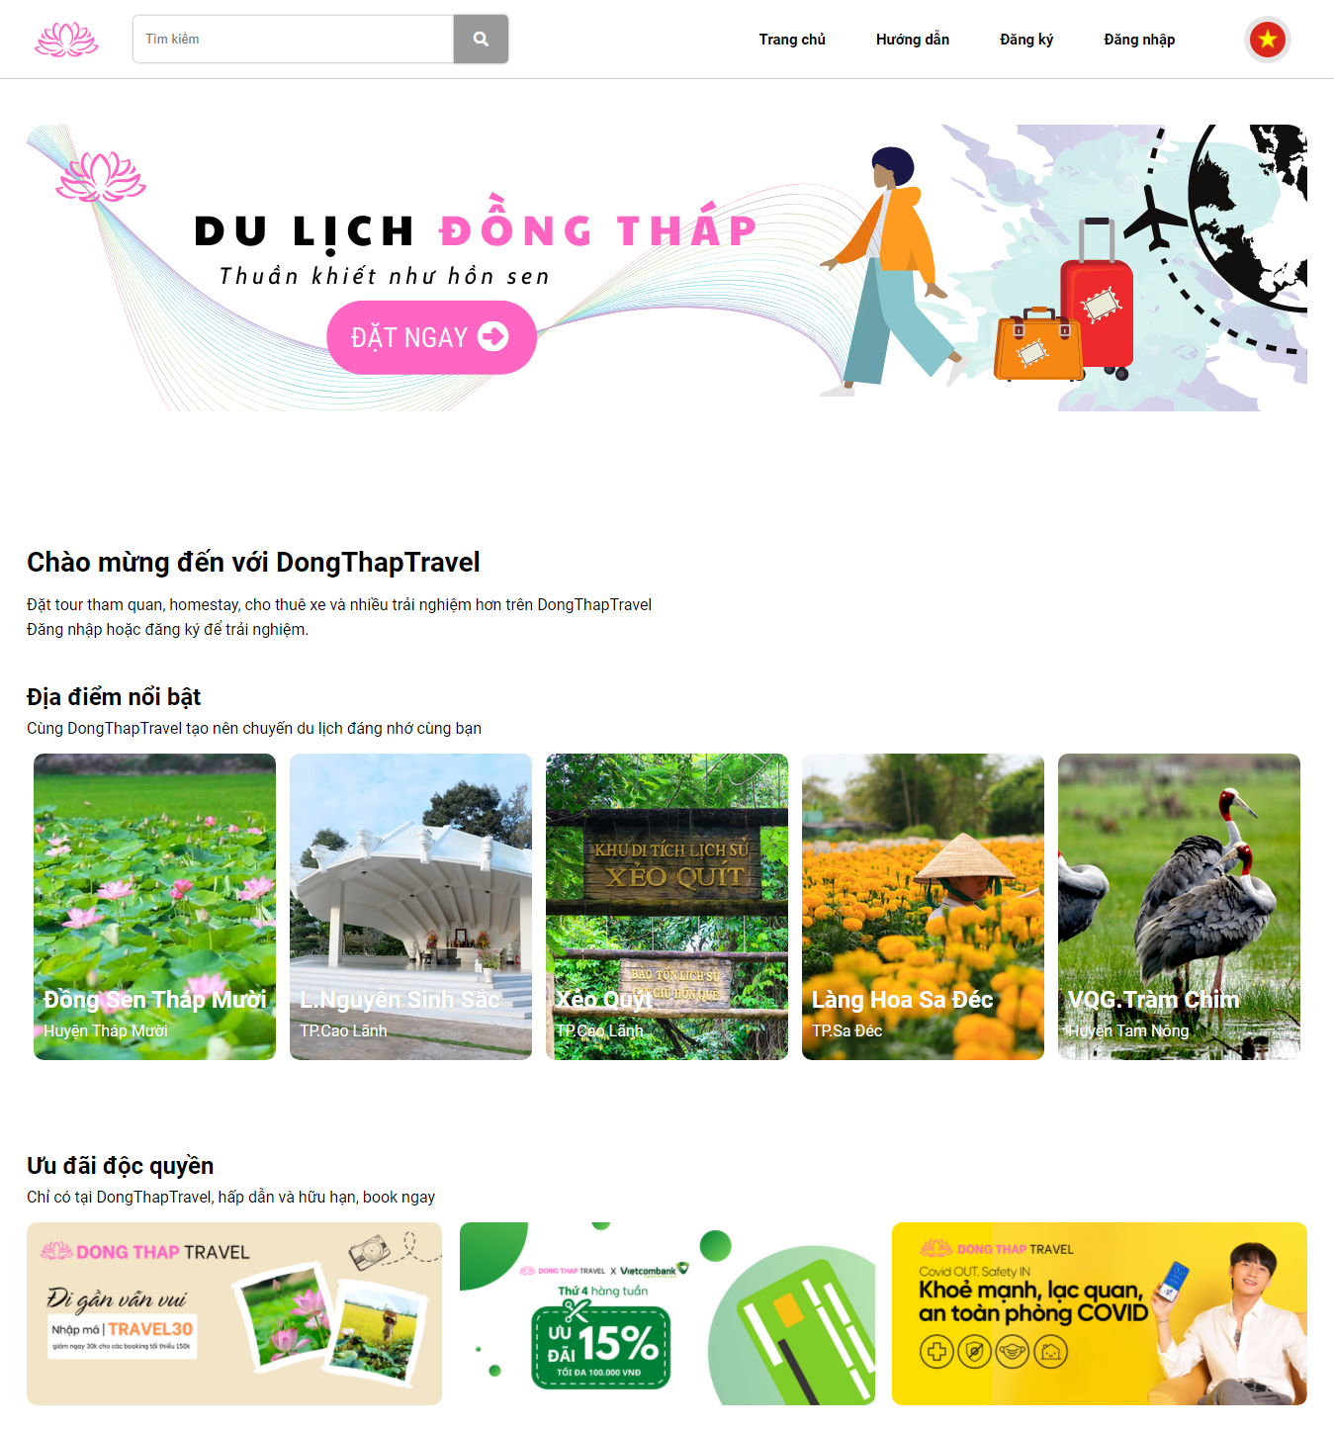

Hình ảnh 4.1

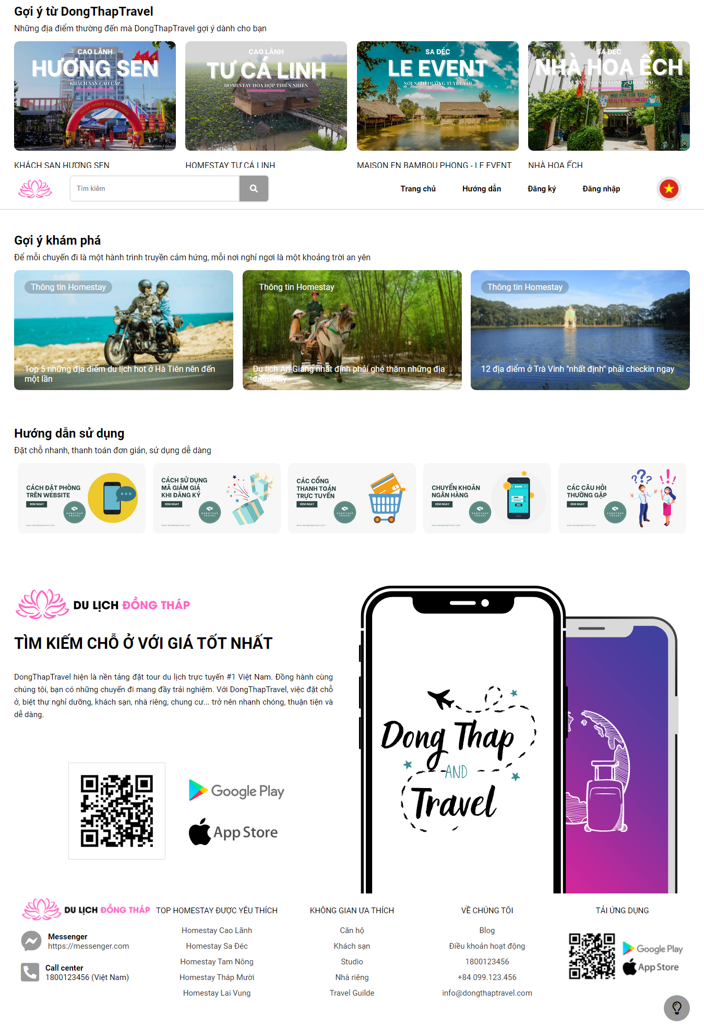

Hình ảnh 4.2

* Giao diện tối

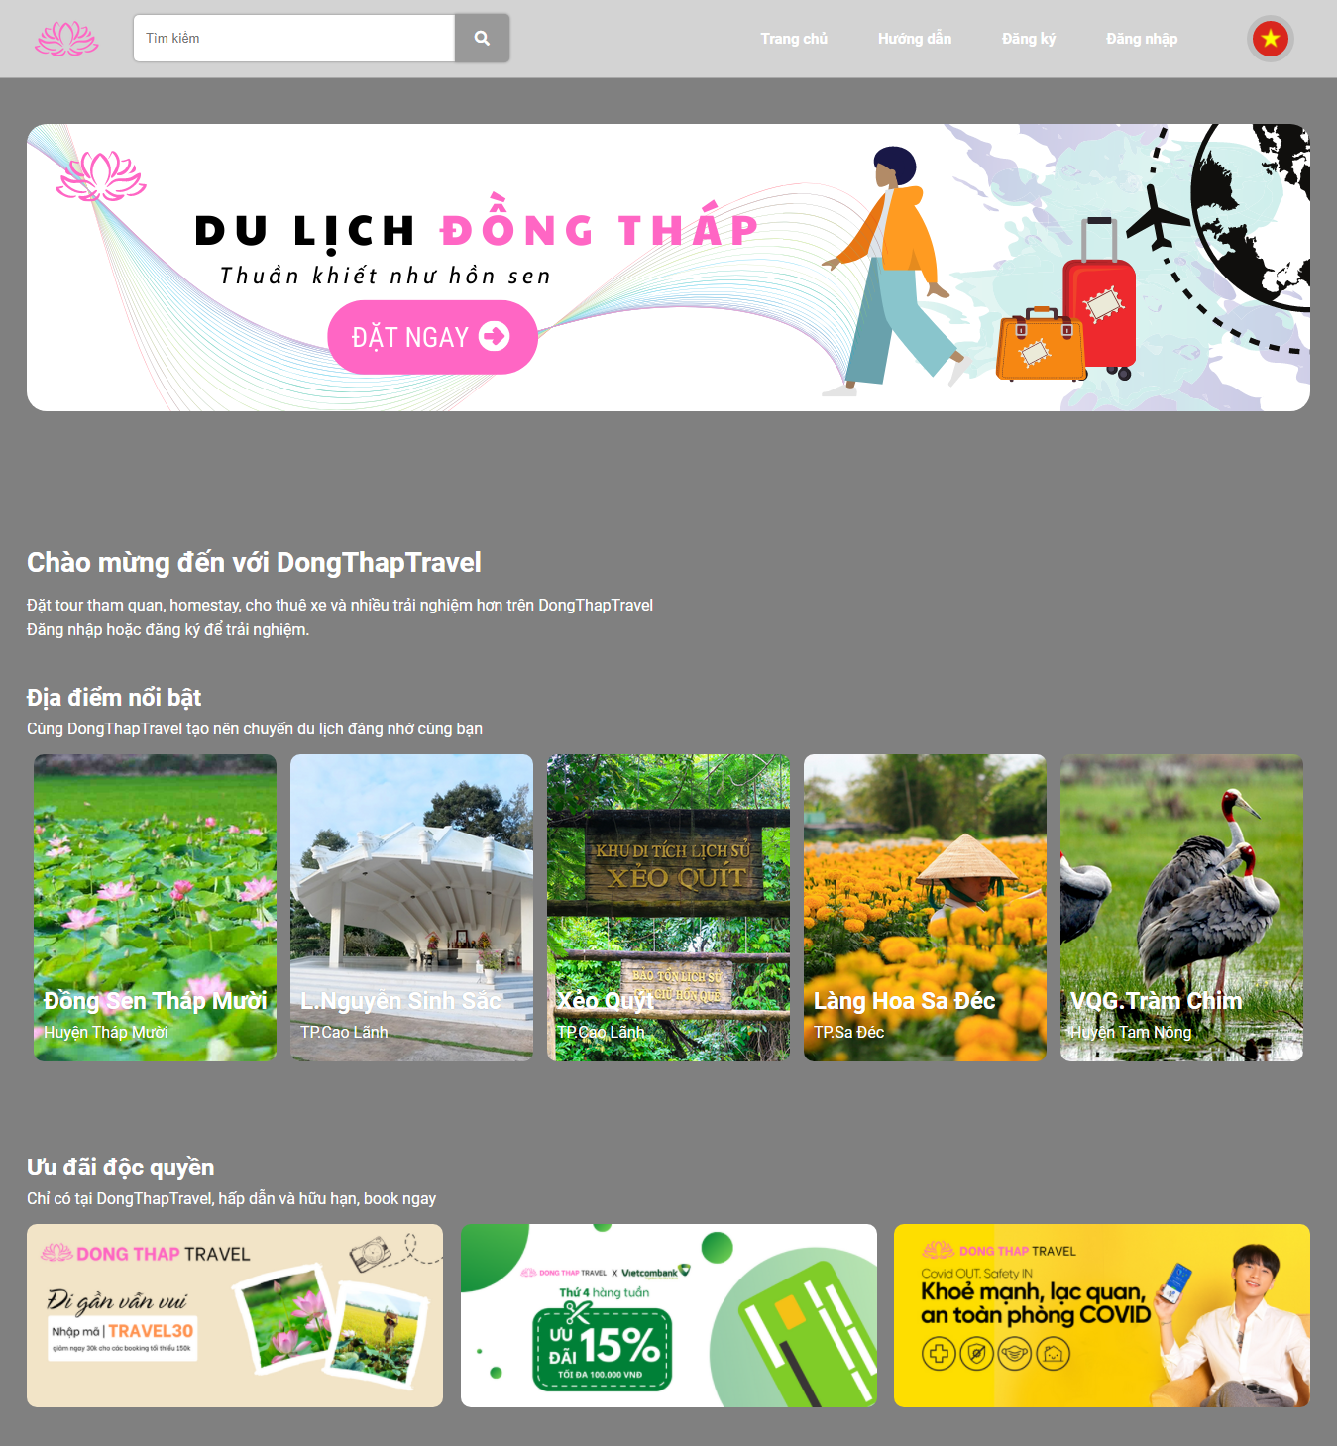

Hình ảnh 4.3

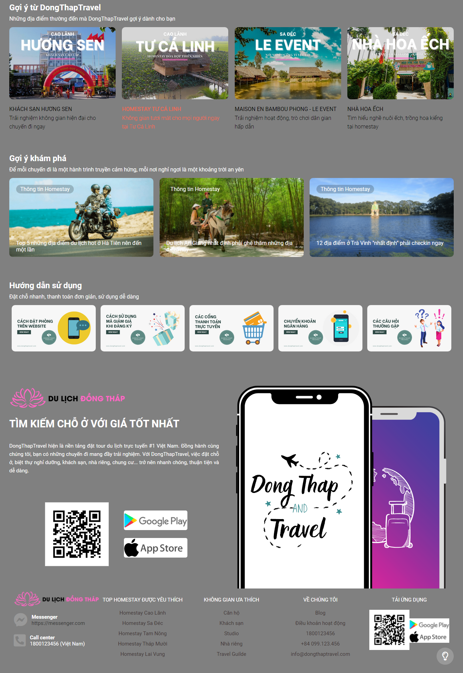

Hình ảnh 4.4

## Chức năng đăng nhập / đăng ký

* Giao diện đăng nhập

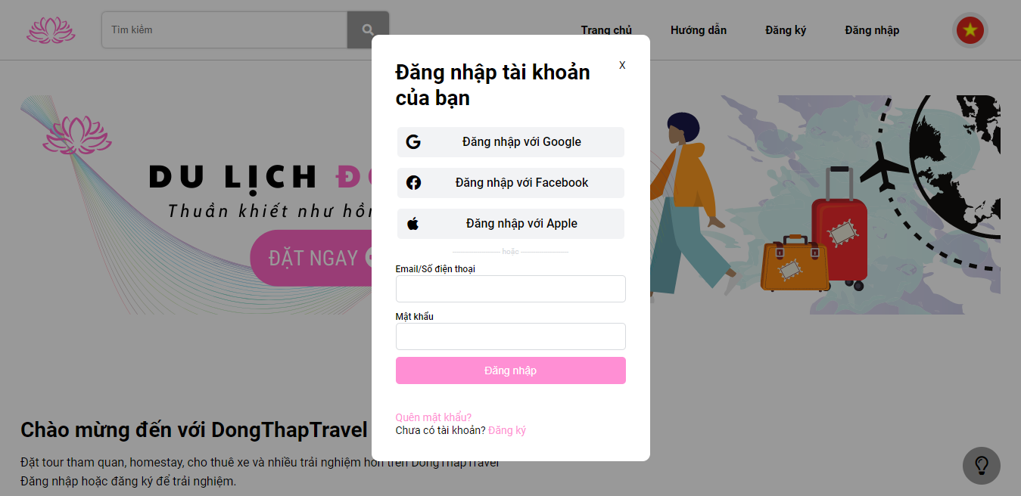

Hình ảnh 4.5

* Giao diện đăng ký

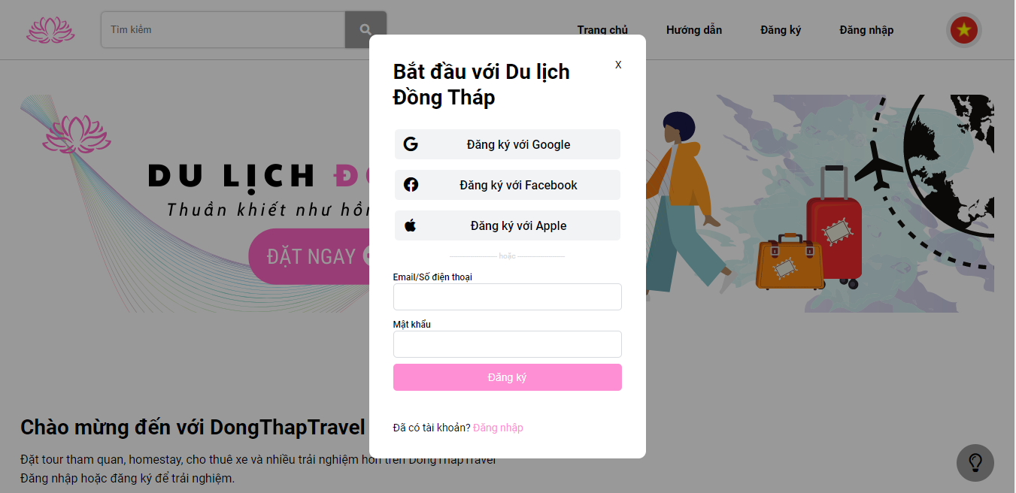

Hình ảnh 4.6

* Giao diện khi chưa đăng nhập

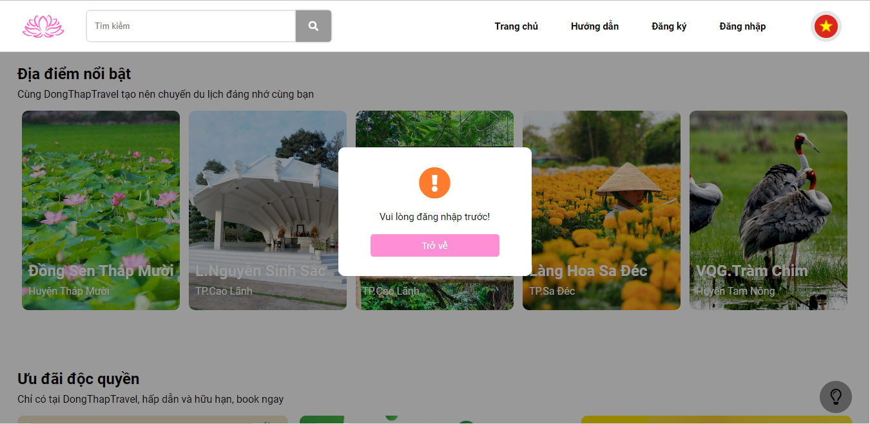

Hình ảnh 4.7

* Giao diện khi đăng nhập / đăng ký thành công

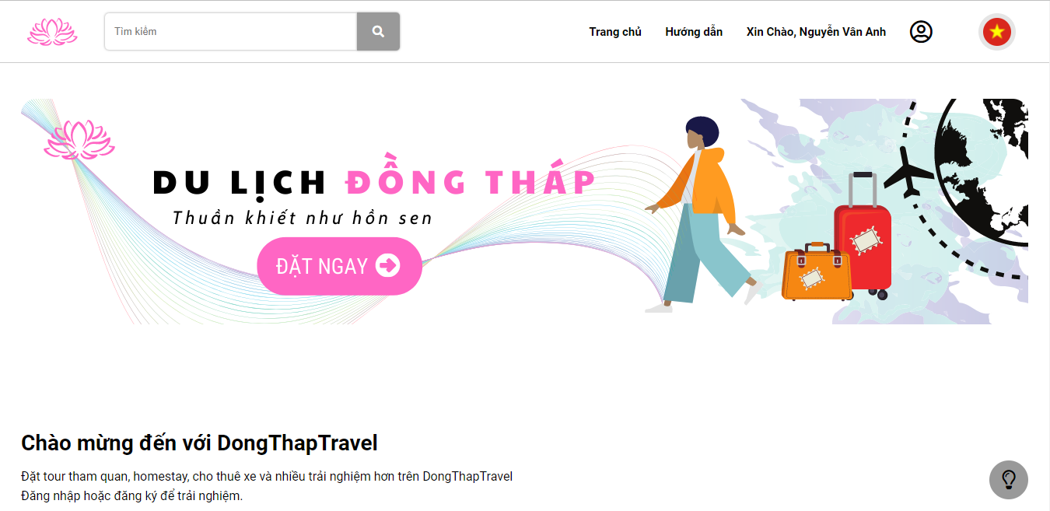

Hình ảnh 4.8

## Giao diện trang web địa danh

* Giao diện mặc định

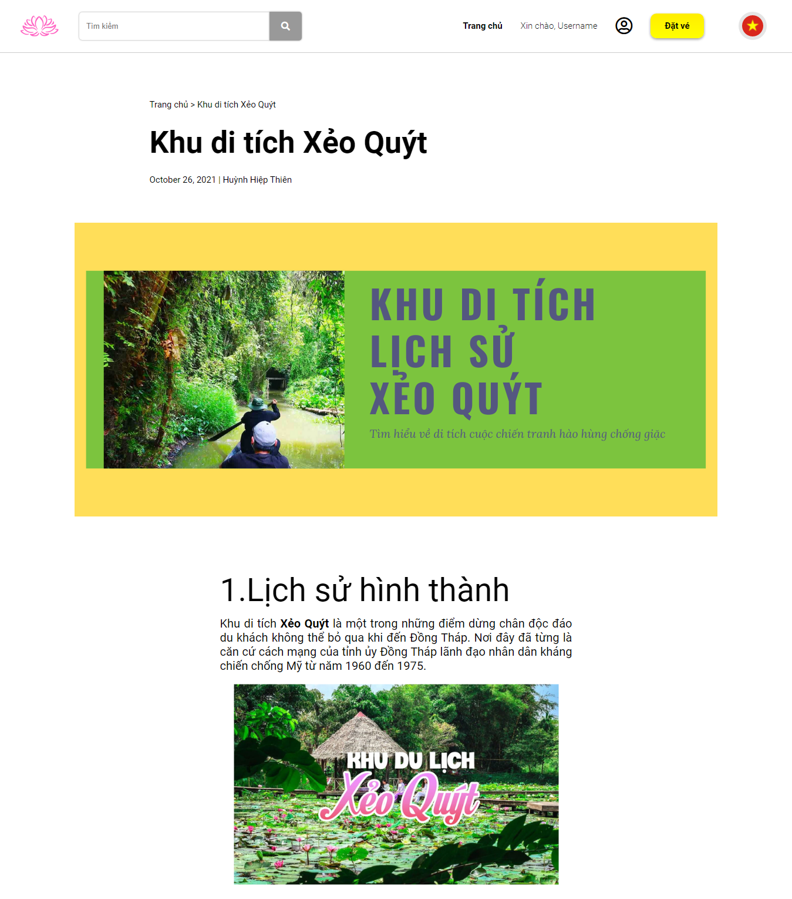

Hình ảnh 4.9

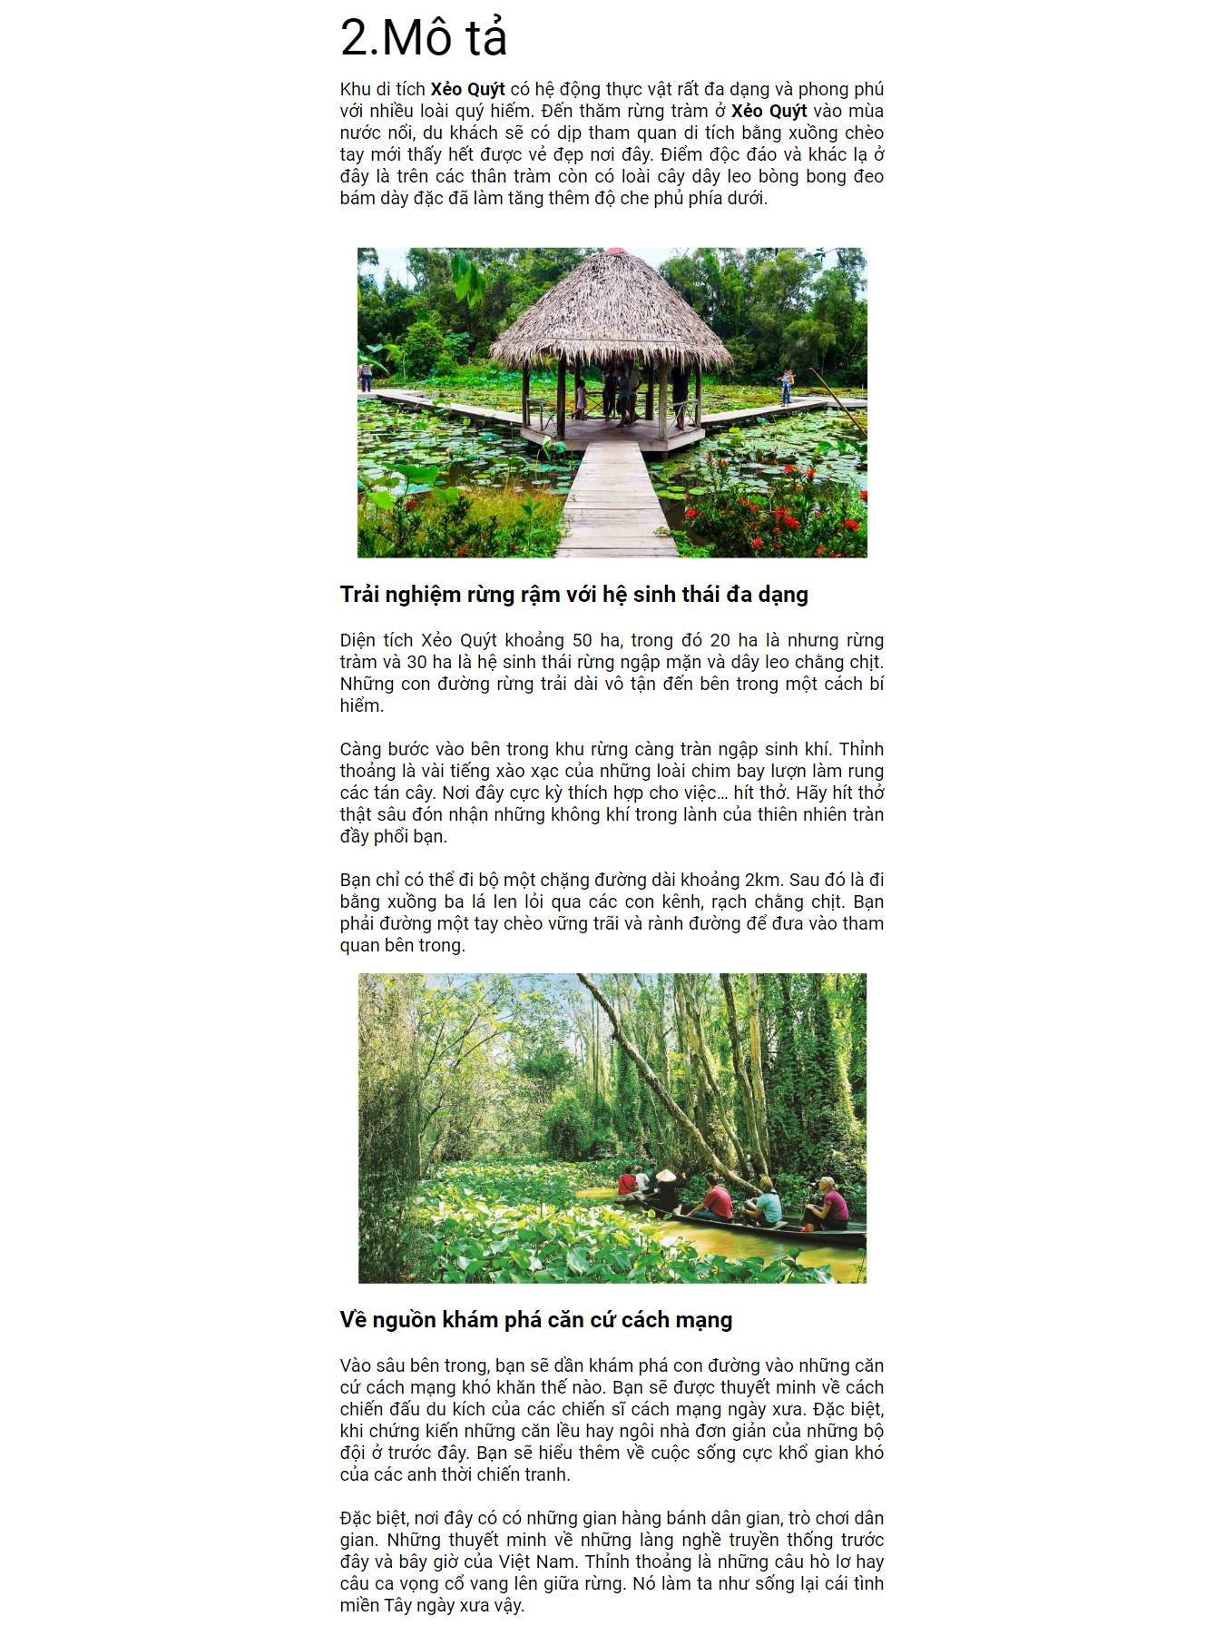

Hình ảnh 4.10

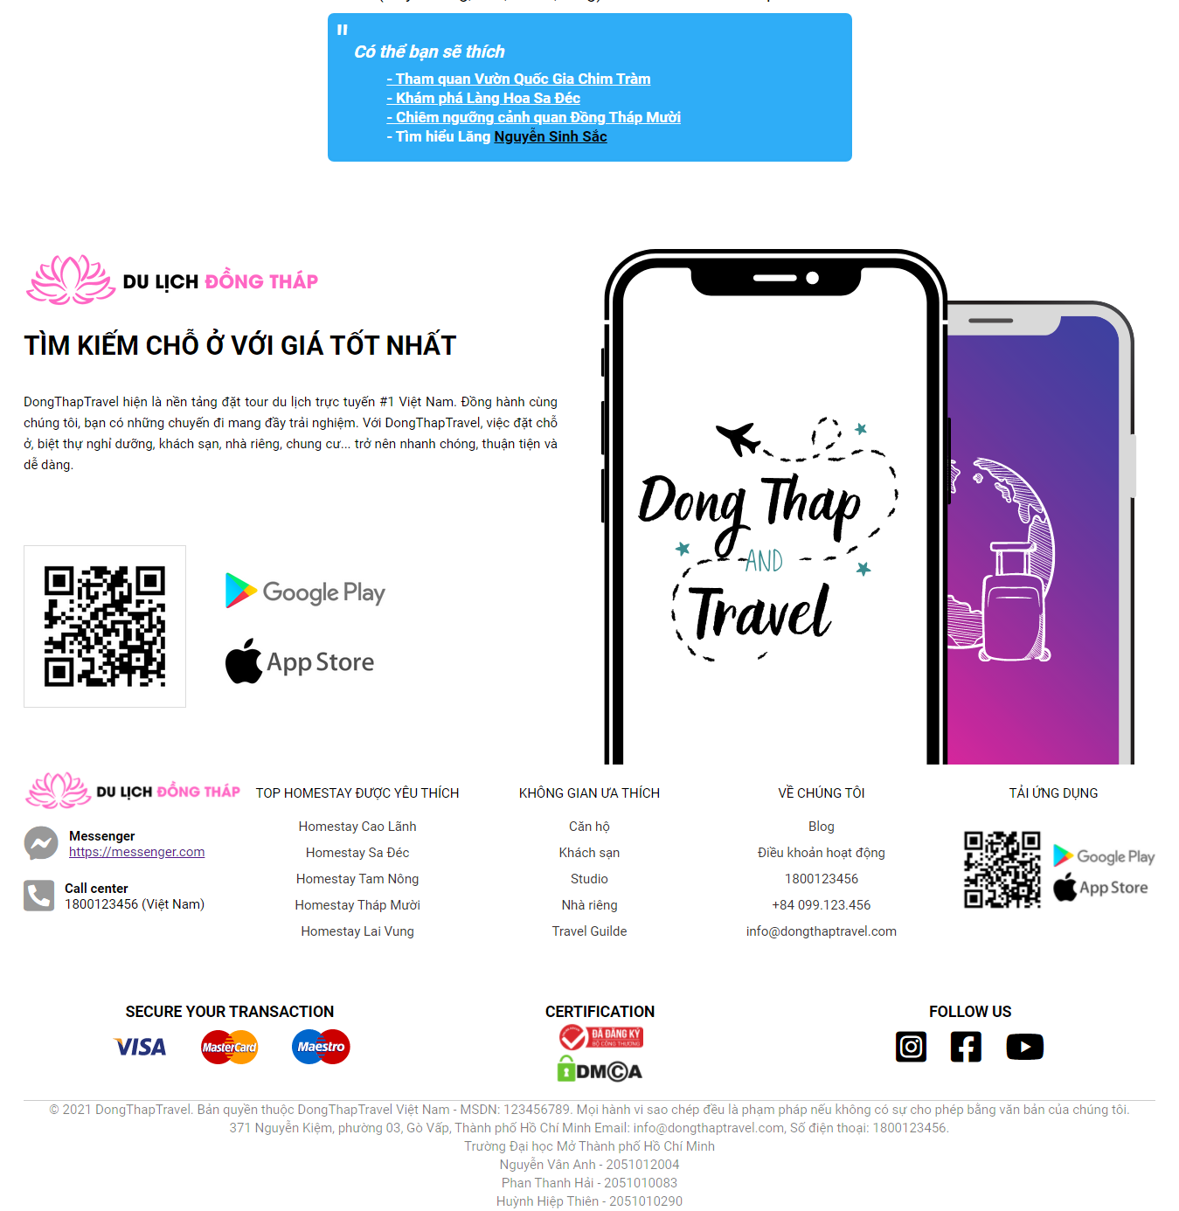

Hình ảnh 4.11

* Giao diện đặt vé

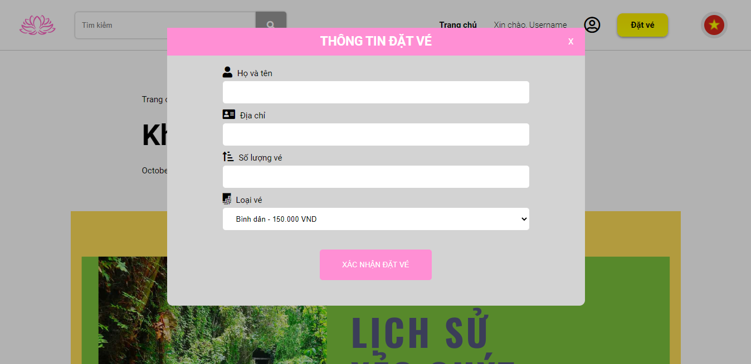

Hình ảnh 4.12

* Giao diện đặt vé thành công

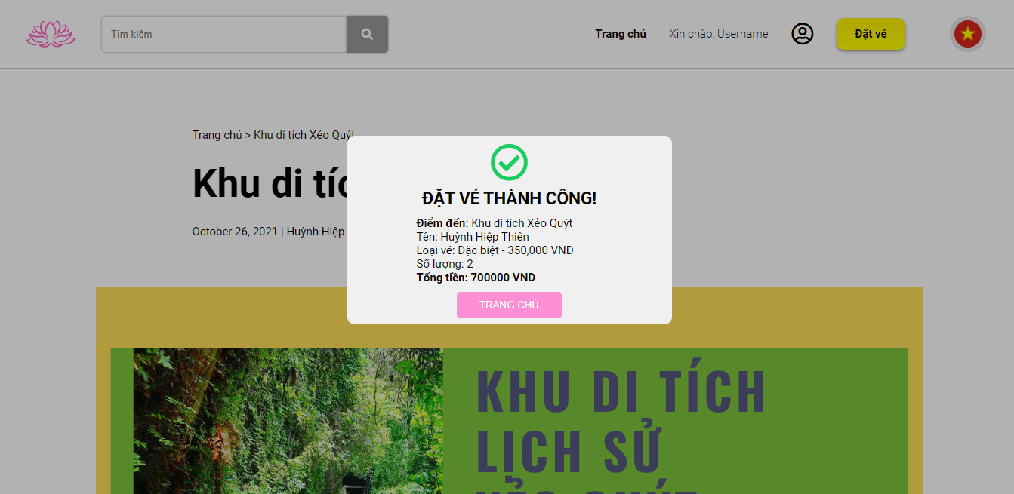

Hình ảnh 4.13

# Kết luận

## Thành quả đạt được

* Xây dựng được bố cục trang web tương đối trực quan, dễ sử dụng.
* Xây dựng được một vài chức năng cơ bản về hiển thị, giao diện.
* Thiết lập được responsive cho trang chủ (index.html).
* Hiểu được cách bố trí các thành phần của một trang web.

## Những vấn đề chưa thực hiện được

* Chưa thiết kế được responsive cho các trang web địa danh.
* Chuyển đổi sang giao diện tối còn một vài thành phần chưa hợp lý.

## Hướng phát triển

* Xây dựng responsive cho các trang web địa danh.
* Ở phần đăng ký, thêm việc xử lý *“Nhập lại mật khẩu”.*
* Thêm nhiều hình ảnh đa dạng và thiết lập tự động chuyển ảnh.

# Tài liệu tham khảo

[W3Schools Online Web Tutorials [Ngày truy cập gần nhất: 09/01/2022].](https://www.w3schools.com/" \t "_blank)

Bài giảng Ứng dụng Web - Trường Đại học Mở TP.HCM.

[F8, học lập trình để đi làm!.](https://fullstack.edu.vn/) Tác giả: Sơn Đặng [Ngày truy cập gần nhất: 15/01/2022].